Đại học CNTT-ĐHQG Tp.HCM
Bộ môn: KH-KTTT

Hướng nghiên cứu CSDL không gian+thời gian

1.Tóm tắt
1.1. Hệ thống thông tin bình thường (quản lý điểm SV, quản lý hóa đơn. . .) chỉ gồm các dữ liệu ngữ nghĩa. Dữ liệu này thường có kiểu dữ liệu: số, ngày tháng, chuổi.
Hình minh họa, quản lý hóa đơn bán thuốc
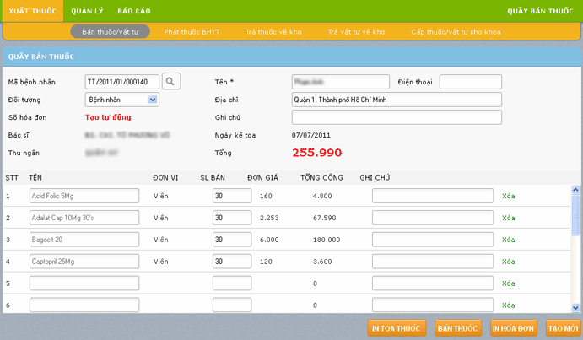

1.2. Hệ thống tin không gian (googleMap, Uber. . .), ngoài các dữ liệu ngữ nghĩa cần thêm dữ liệu không gian để mô tả vị trí, hình dáng, kích thước các đối tượng.
Hình minh họa: ứng dụng tìm xe taxi của Uber
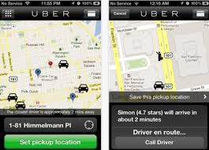

1.3. Hệ thống thống tin không gian+thời gian là một hệ thống thông tin không gian có thêm chiều thời gian để ghi lại lịch sử thay đổi các đối tượng không gian. Thay đổi có thể: vị trí, hình dáng hoặc kích thước.
Hình minh họa: lịch sử di chuyển của một chiếc xe từ khoảng thời gian t1 đến t2.

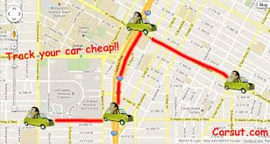
2.Yêu cầu
Sinh viên có kiến thức về CSDL, kỹ thuật lập trình.
Yêu thích khoa học.
Không ngại khó.
3. Đăng kí tìm hiểu hướng nghiên cứu CSDL KG+TG
Mô tả tóm tắt về bản thân trong 1 trang A4 và gửi email về: anhngt@uit.edu.vn trước ngày 24.12.2015

